DATOS BÁSICOS CONTRATO |  | OBJETO DEL CONTRATO
N° del Contrato: | 2374 | Prestar por sus propios medios y con plena autonomía los servicios de un profesional en psicología para apoyar la secretaria de salud departamental, en cumplimiento del proyecto de prevención y control de los factores de riesgos ambientales para garantizar entornos de vida saludable en el Tolima.
Nombre Contratista: | Mery Johanna Lozano Peña
Departamento: | Tolima
Municipio: | Ibagué
Período informado: | 30/08/2023  30/09/2023
Fecha de terminación: | 27/11/2023
OBLIGACIONES DEL CONTRATISTA
OBLIGACIONES ESPECIFICAS:
- Apoyar a la Secretaria de Salud del Tolima en la ejecución del Plan de Asistencia técnica mediante la construcción del conocimiento y dialogo de saberes relacionado con la estrategia de Movilidad Segura, Saludable y Sostenible y la estrategia El Tolima nos Une por la Seguridad Vial – Accidentalidad + Educación en los municipios de Ambalema, Falan, Flandes, Icononzo, Murillo, Palocabildo, Roncesvalles, Suarez, Valle de San Juan, Villahermosa, Espinal y Ibagué.
- Apoyar a la Secretaria de Salud del Tolima en la participación de las reuniones del Consejo Territorial de Salud Ambiental y de la Mesa Técnica de Entornos Saludables para el fortalecimiento de las acciones sectoriales e intersectoriales de la Dimensión de Salud Ambiental.
- Apoyar a la Secretaria de Salud del Tolima en realizar seguimiento al material informativo entregado en la vigencia 2020, 2021 y 2022 en el desarrollo de la estrategia El Tolima nos Une por la Seguridad Vial -Accidentalidad +Educación en el entorno educativo. Y realizar plan de mejora según hallazgos de seguimiento.
- Brindar apoyo en el Desarrollo de 1 jornada de información en conmemoración de fechas que fomente la seguridad vial, en el entorno comunitario con los diferentes actores viales (peatones, conductores y pasajeros) en el marco de la estrategia “El Tolima se Une por la Seguridad Vial -Accidentalidad +Educación” en los municipios de 1 Ibagué, 2 Espinal y 3 Guamo según orientaciones del referente del programa de Entornos Saludables – DSP -SST.
- Apoyar a la Secretaria de Salud del Tolima en diligenciamiento de herramientas e instrumentos tecnológicos determinados para la secretaria de salud del Tolima, gobernación y demás entes gubernamentales para el seguimiento al cumplimiento de metas relacionados con el cumplimiento del presente contrato.
- Apoyar en realizar 1 jornada de información para la salud, en los municipios priorizados por el referente del Programa de Entornos Saludables, en la implementación de información en Salud de la estrategia “El Tolima se Une por la Seguridad Vial -Accidentalidad +Educación” en fomentar la movilidad segura, saludable y sostenible.
- Apoyar a la Secretaria de Salud del Tolima en la organización de un conjunto de datos o mensajes para orientar, advertir, anunciar o recomendar a los individuos, familias, comunidades, organizaciones y redes; en información en salud relacionado con la estrategia de Movilidad Segura, Saludable y Sostenible y la estrategia EL Tolima nos Une por la Seguridad Vial -Accidentalidad +Educación.
- Apoyar y participar en las ofertas institucionales y otras actividades que desarrolle la secretaria de salud.
- Las demás que se requieran para el efectivo desarrollo del contrato.
- Disponer información, evidencias y soportes relacionados con la ejecución del contrato en las herramientas tecnológicas definidas por la secretaria de Salud Departamental.
- Ofrecer cumplimiento según competencia a lo establecido en Ley 1581 de 2012, el decreto 1377 de 2013. Como responsable de tratamiento de la información deberá garantizar que no tenga un uso diferente al establecido.
- Mantener actualizado y debidamente organizado el archivo generado con ocasión del objeto y obligaciones contractuales de acuerdo a lineamientos establecidos por la entidad para Gestión Documental. Deberá realizar entrega oficial del mismo con el (los) respectivos formatos de inventario documental una vez finalice la ejecución del contrato.
- Entregar informe mensual al supervisor del contrato en físico y en medio magnético, así como entregar las actividades realizadas con los soportes físicos y magnéticos de asistencia, actas de vista y reunión, registro fotográfico de todas y cada una de las actividades. Los documentos deben estar debidamente foliados y archivados según lo establecido por Gestión Documental.
- Firmar el acta de iniciación, de común acuerdo con el supervisor una vez legalizado y perfeccionado el contrato de Prestación de Servicios Profesionales.

OBLIGACIONES GENERALES:
- Cumplir con el objeto del contrato.
- Firmar las actas de inicio, suspensión, aclaración, modificación o adición, y terminación a que haya lugar de común acuerdo con el supervisor.
- Presentar informes solicitados por el supervisor.
- Guardar la suficiente reserva sobre la información que se obtenga en desarrollo de las actividades contractuales.
- Realizar la actualización en tiempo real de la Plataforma SECOP II respecto al cargue de los informes con los anexos que soporten el debido cumplimiento de las obligaciones contractuales.
- En caso que se vuelva a presentar una emergencia adoptar los protocolos de bioseguridad establecidos por el Gobierno Nacional y el Gobierno Departamental para efectos de mitigar y realizar el adecuado manejo de la pandemia del coronavirus COVID-19.
- Cumplir con las obligaciones frente al Sistema de Seguridad Social Integral, de acuerdo a lo previsto por la ley 1150 de 2007 y demás normas vigentes.
- Presentar el documento equivalente o factura en los términos, formatos y con los soportes solicitados por el Departamento y el supervisor.
- Cumplir las actividades contractuales con alto grado de autonomía e independencia, sin perjuicio de la necesidad de coordinación con la Gobernación, en cumplimiento a los acuerdos de ejecución contractual pactados entre el supervisor y el contratista en los casos que corresponda.
- Realizar el trámite de solicitud del carnet ante la secretaria administrativa, una vez sea legalizado el contrato, será de carácter obligatorio portar el carnet que lo identifique como contratista de la entidad.
- Apoyar la gestión del Tolima a través de aplicación de las Dimensiones y políticas del modelo integrado de Planeación y Gestión – MIPG y de los procesos del Sistema de Gestión, de manera adecuada y fácil, teniendo en cuenta su marco normativo, su ámbito de aplicación, sus propósitos, sus lineamientos generales y los criterios diferenciales y atributos de calidad, contribuyendo a la generación de bienes y servicios con valor público, para los ciudadanos.
- Salvaguardar los equipos tecnológicos, mobiliario y demás elementos de propiedad del departamento puestos a disposición para la ejecución de las obligaciones estipuladas en el acto contractual.

OBLIGACIÓN | ACTIVIDADES EJECUTADAS | EVIDENCIA | VERIFICACIÓN
Obligación 1 Apoyar a la Secretaria de Salud del Tolima en la ejecución del Plan de Asistencia técnica mediante la construcción del conocimiento y dialogo de saberes relacionado con la estrategia de Movilidad Segura, Saludable y Sostenible y la estrategia El Tolima nos Une por la Seguridad Vial – Accidentalidad + Educación en los municipios de Ambalema, Falan, Flandes, Icononzo, Murillo, Palocabildo, Roncesvalles, Suarez, Valle de San Juan, Villahermosa, Espinal y Ibagué. | Durante el periodo contractual, se concertaron reuniones con los municipios de Murillo, Valle de San Juan, Icononzo e Espinal, con el fin de desarrollar el taller denominado “Estrategias de Movilidad Segura, Saludable y Sostenible”, se cumplió con la siguiente agenda:  - Saludo y Presentación  - Dinámica  - Objetivos del Taller  - Conceptos Movilidad SSS  - Contexto Seguridad Vial  - Estrategia de Movilidad Segura, Saludable y Sostenible  - Ruta de Asistencia Técnica  - Factores de Riesgo  - Plan de Acción Estrategia de Movilidad SSS  - Acompañamiento y Seguimiento  - Aclaración de dudas  - Concertación de compromisos  - Evaluación de la Jornada de Capacitación  - Cierre de la jornada  En cada taller se conto con la asistencia de:  Murillo: 6 personas, el 25 de Agosto 2023  Valle de San Juan: 4 personas, el 26 de Agosto 2023  Icononzo: 13 personas, el 28 de Agosto 2023  Espinal: 12 personas, el 28 de Agosto 2023 | Actas de cada uno de los talleres en los municipios de Murillo, Valle de San Juan, Icononzo e Espinal
Obligación 2 Apoyar a la Secretaria de Salud del Tolima en la participación de las reuniones del Consejo Territorial de Salud Ambiental y de la Mesa Técnica de Entornos Saludables para el fortalecimiento de las acciones sectoriales e intersectoriales de la Dimensión de Salud Ambiental. | Durante este periodo del contrato no se ejecutan reuniones del Consejo Territorial de Salud Ambiental y de la Mesa Técnica de Entornos Saludables para el fortalecimiento de las acciones sectoriales e intersectoriales de la Dimensión de Salud Ambiental. | Acta de reunión  Pantallazo de asistencia a las reuniones virtuales
Obligación 3 Apoyar a la Secretaria de Salud del Tolima en realizar seguimiento al material informativo entregado en la vigencia 2020, 2021 y 2022 en el desarrollo de la estrategia El Tolima nos Une por la Seguridad Vial -Accidentalidad +Educación en el entorno educativo. Y realizar plan de mejora según hallazgos de seguimiento. | Se gestiona directorio de las Instituciones beneficiadas del material informativo entregado en la vigencia 2020, 2021 y 2022 en el desarrollo de la estrategia El Tolima nos Une por la Seguridad Vial -Accidentalidad +Educación en el entorno educativo, se inicia seguimiento y se construye un plan de mejora según hallazgos de seguimiento
Obligación 4 Brindar apoyo en el Desarrollo de 1 jornada de información en conmemoración de fechas que fomente la seguridad vial, en el entorno comunitario con los diferentes actores viales (peatones, conductores y pasajeros) en el marco de la estrategia “El Tolima se Une por la Seguridad Vial -Accidentalidad +Educación” en los municipios de 1 Ibagué, 2 Espinal y 3 Guamo según orientaciones del referente del programa de Entornos Saludables – DSP -SST. | El día 30 de agosto 2023, se participa en una reunión virtual con el Ministerio de Transporte, asunto: INVITACIÓN A PARTICIPAR EN LA SEMANA NACIONAL POR LA MOVILIDAD 2023 y DESIGNACION DELEGADO COMITÉ ORGANIZADOR, en este espacio se compartió la AGENDA Semana Nacional por la Movilidad Sostenible CO 2023 – General, para la versión 2023, desde el Ministerio se propone como fecha para celebrar esta semana, la correspondiente al 22 al 29 de septiembre, fecha que coincide con la Semana Europea de la Movilidad, cobijando el “Día mundial sin Automóvil” | Pantallazo reunión virtual
Obligación 5 Apoyar a la Secretaria de Salud del Tolima en diligenciamiento de herramientas e instrumentos tecnológicos determinados para la secretaria de salud del Tolima, gobernación y demás entes gubernamentales para el seguimiento al cumplimiento de metas relacionados con el cumplimiento del presente contrato. | Durante este periodo no se apoyo el diligenciamiento de herramientas e instrumentos tecnológicos determinados para la secretaria de salud del Tolima, gobernación y demás entes gubernamentales.
Obligación 6 Apoyar en realizar 1 jornada de información para la salud, en los municipios priorizados por el referente del Programa de Entornos Saludables, en la implementación de información en Salud de la estrategia “El Tolima se Une por la Seguridad Vial -Accidentalidad +Educación” en fomentar la movilidad segura, saludable y sostenible. | Durante el mes de agosto no se realizan jornadas de información para la salud, esta se proyecta para el mes de Septiembre, con el desarrollo y participación de una entrevista referente del Programa de Entornos Saludables, en la implementación de información en Salud de la estrategia “El Tolima se Une por la Seguridad Vial -Accidentalidad +Educación” en fomentar la movilidad segura, saludable y sostenible.
Obligación 7 Apoyar a la Secretaria de Salud del Tolima en la organización de un conjunto de datos o mensajes para orientar, advertir, anunciar o recomendar a los individuos, familias, comunidades, organizaciones y redes; en información en salud relacionado con la estrategia de Movilidad Segura, Saludable y Sostenible y la estrategia EL Tolima nos Une por la Seguridad Vial -Accidentalidad +Educación. | Durante la reunión de inducción desarrollada el día 4 de Agosto, se compartieron recomendaciones para la estrategia de Movilidad Segura, Saludable y Sostenible y la estrategia EL Tolima nos Une por la Seguridad Vial -Accidentalidad +Educación.
Obligación 8 Apoyar y participar en las ofertas institucionales y otras actividades que desarrolle la secretaria de salud. | Durante este periodo se estuvo presta en apoyar actividades de oferta institucional.
Obligación 9 Las demás que se requieran para el efectivo desarrollo del contrato. | Estar presta a las demás obligaciones que requiera el supervisor del contrato. Se participa en reuniones de equipo, el día 4 de agosto, se desarrolló reunión de inducción, el 10 de agosto se participó en la reunión de equipo de trabajo, esta fue desde la plataforma teams
Obligación 10 Disponer información, evidencias y soportes relacionados con la ejecución del contrato en las herramientas tecnológicas definidas por la secretaria de Salud Departamental. | Se relacionan en el presente informe las evidencias de las actividades desarrolladas, incluyendo actas, registros fotográficos, listas de asistencias. | Actas de cada uno de los talleres en los municipios de Murillo, Valle de San Juan, Icononzo e Espinal
Obligación 11 Ofrecer cumplimiento según competencia a lo establecido en Ley 1581 de 2012, el decreto 1377 de 2013. Como responsable de tratamiento de la información deberá garantizar que no tenga un uso diferente al establecido. | Se cumple con lo establecido en Ley 1581 de 2012, el decreto 1377 de 2013. Como responsable de tratamiento de la información.
Obligación 12 Mantener actualizado y debidamente organizado el archivo generado con ocasión del objeto y obligaciones contractuales de acuerdo a lineamientos establecidos por la entidad para Gestión Documental. Deberá realizar entrega oficial del mismo con el (los) respectivos formatos de inventario documental una vez finalice la ejecución del contrato. | Durante este periodo se organizan los documentos recepcionados en cada uno de los talleres, con el fin de hacer entregas en Gestión Documental, contractuales de acuerdo a lineamientos establecidos por la entidad
Obligación 13 Entregar informe mensual al supervisor del contrato en físico y en medio magnético, así como entregar las actividades realizadas con los soportes físicos y magnéticos de asistencia, actas de vista y reunión, registro fotográfico de todas y cada una de las actividades. Los documentos deben estar debidamente foliados y archivados según lo establecido por Gestión Documental. | Se hace entrega del informe de actividades realizadas durante el periodo, en los formatos establecidos por la entidad.
Obligación 14 Firmar el acta de iniciación, de común acuerdo con el supervisor una vez legalizado y perfeccionado el contrato de Prestación de Servicios Profesionales. | El 28 de Julio de 2023 se firma acta de iniciación del contrato, ese mismo día se radica en la oficina establecida para tal fin.

Nro. | FECHA | ACTIVIDAD | DESCRIPCIÓN | EVIDENCIA
1 | 25 de agosto Murillo | Taller denominado “Estrategias de Movilidad Segura, Saludable y Sostenible” | Taller concertado con la Secretaria de Salud del municipio, donde se convocan entes territoriales que trabajen con el tema vial, con el fin de generar un plan de acción. | 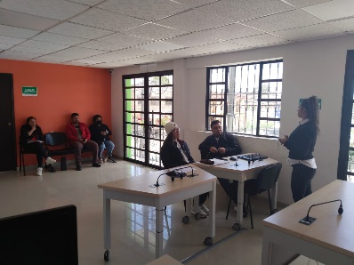
1 | 26 de agosto – Valle de San Juan | Taller denominado “Estrategias de Movilidad Segura, Saludable y Sostenible” | Taller concertado con la Secretaria de Salud del municipio, donde se convocan entes territoriales que trabajen con el tema vial, con el fin de generar un plan de acción. | 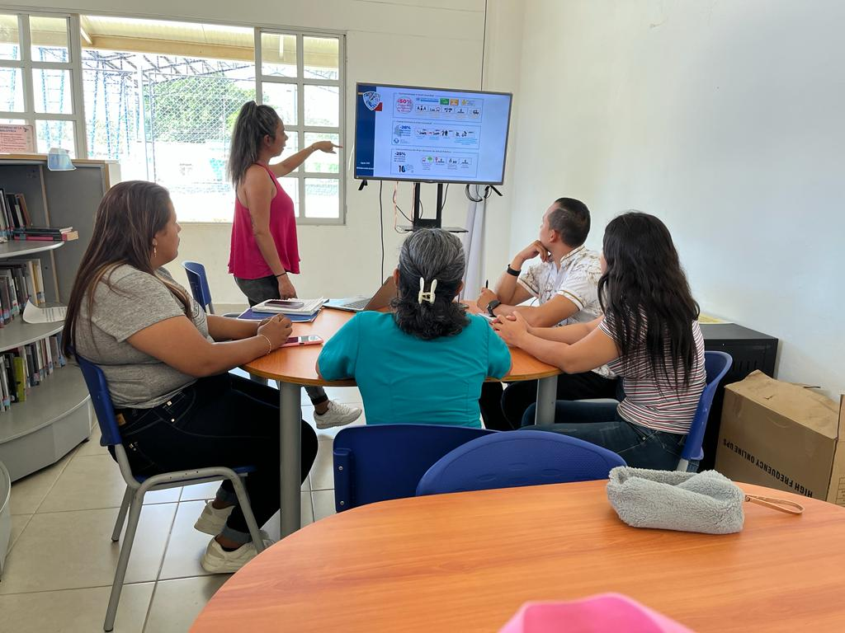
1 | 28 de agosto - Icononzo | Taller denominado “Estrategias de Movilidad Segura, Saludable y Sostenible” | Taller concertado con la Secretaria de Salud del municipio, donde se convocan entes territoriales que trabajen con el tema vial, con el fin de generar un plan de acción. | 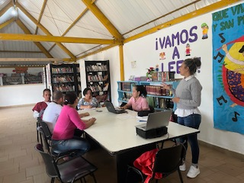
1 | 28 de agosto - Espinal | Taller denominado “Estrategias de Movilidad Segura, Saludable y Sostenible” | Taller concertado con la Secretaria de Salud del municipio, donde se convocan entes territoriales que trabajen con el tema vial, con el fin de generar un plan de acción. | 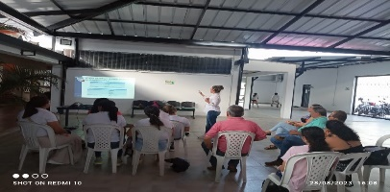

Observación: Ninguna.

Elaborado por-(Contratista) | Supervisor contrato | V° B° Profesional Universitario-Secretaría de Salud del Tolima
Mery Johanna Lozano Peña | Olga Piedad Torres

